STM32F4xx学习笔记
STM32F4xx_DSP_StdPeriph_Lib_V1.0.1文件夹里面里面Libraries里面文件介绍：
CMSIS文件夹：主要包含于内核相关的文件
STM32F4xx_StdPeriph_Driver文件夹：STM32F4xx处理器外设相关的底层驱动。
CMSIS里面文件介绍：
Device文件夹包含以下文件
stm32f4xx.h：包含了stm32f4的寄存器结构体的定义(类似于c51的reg52.h)
system_stm32f4xx.h：system_stm32f4xx.c的头文件
startup_stm32f4xx.s：是启动文件，是一个汇编文件。作用包括：
- 设定SP的初始值
- 设置PC的初始值
- 设置中断向量表的地址
- 配置时钟
- 设置堆栈
- 调用main等
这个启动文件先调用system_stm32f4xx.c里面的systeminit()在调用main()之前。
core_cm4.h：内核功能的定义，比如NVIC相关寄存器的结构体和Systick配置。
core_cm4_simd.h：包含与编译器相关的处理。
core_cmFunc.h：内核核心功能接口头文件。
core_cmInstr.h：包含一些内核核心专用指令。
SYSCFG(系统配置控制模块)功能模块：
注意：想要操作SYSCFG模块寄存器必须先使能SYSCFG模块时钟，RCC_APB2PeriphClockCmd(RCC_APB2Periph_SYSCFG, ENABLE);
这个模块主要有以下功能：
1.利用SYSCFG_EXTILineConfig()函数配置外部中断连接至那个GPIO和该I/O口的那个引脚。
2.当GPIO得速度超过50M的时候就要使用I/O补偿单元以较小I/O的电源噪音只有当供电电压在2.4V-3.6V时才能使用此功能。
即：SYSCFG_CompensationCellCmd(ENABLE)。
3. 利用SYSCFG_MemoryRemapConfig()函数重新定义进入代码区域的存储器即：选择哪种启动模式。
补：启动配置
在STM32F4xx中可以通过BOOT[1:0]引脚选择三种不同启动模式。
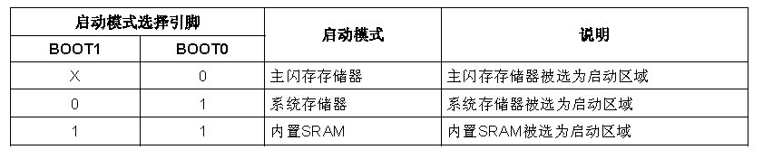
在系统复位后，SYSCLK的第4个上升沿，BOOT引脚的值将被锁存。用户可以通过设置BOOT1引脚的状态，来选择在复位后的启动模式。
在启动延迟之后，CPU从地址0x0000 0000获取堆栈顶的地址，并从启动存储器的0x0000 0004指示的地址开始执行代码。
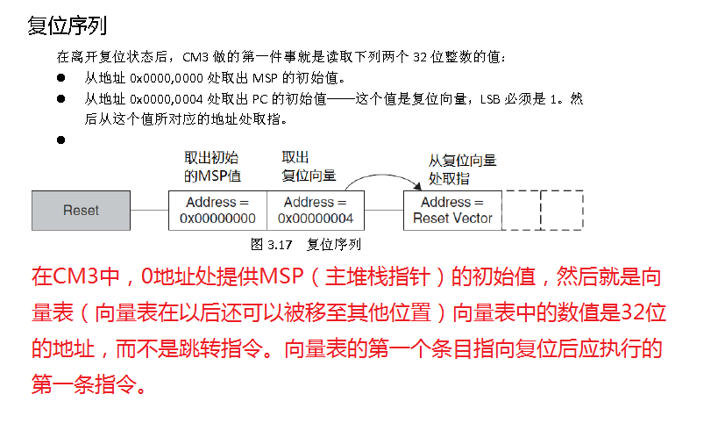
因为固定的存储器映像，代码区始终从地址0x0000 0000开始(通过ICode和DCode总线访问)，而数据区(SRAM)始终从地址0x2000 0000开始(通过系统总线访问)。Cortex-M3的CPU始终从ICode总线获取复位向量，即启动仅适合于从代码区开始(典型地从Flash启动)。根据选定的启动模式，主闪存存储器、系统存储器或SRAM可以按照以下方式访问：
(1)从主闪存存储器启动：主闪存存储器被映射到启动空间(0x0000 0000)，但仍然能够在它原有的地址(0x0800 0000)访问它，即闪存存储器的内容可以在两个地址区域访问，0x0000 0000或0x0800 0000。
(2) 从系统存储器启动：系统存储器被映射到启动空间(0x0000 0000)，但仍然能够在它原有的地址(原有地址为0x1FFF F000)访问它。
(3) 从内置SRAM启动：只能在0x2000 0000开始的地址区访问SRAM。
注意：当从内置SRAM启动，在应用程序的初始化代码中，必须使用NVIC的异常表和偏移寄存器，从新映射向量表之SRAM中。
4.利用SYSCFG_ETH_MediaInterfaceConfig()函数选择ETHERNET media的接口。
STM32F407时钟介绍(RCC)
系统时钟(SYSCLK)的介绍
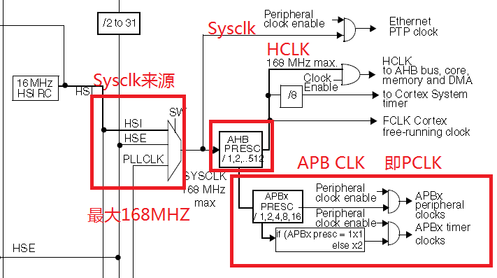
STM32F407最高层是SYSCLK系统时钟，由其生成了 AHB时钟，再由AHB时钟生成APB时钟。
系统时钟的来源：
系统时钟有三个来源：
- 内部告诉晶体(16MHZ)。
- 外部告诉晶体(4-26MHZ)。
- PLL输出(PLLCLK)。
PLLCLK的时钟来源
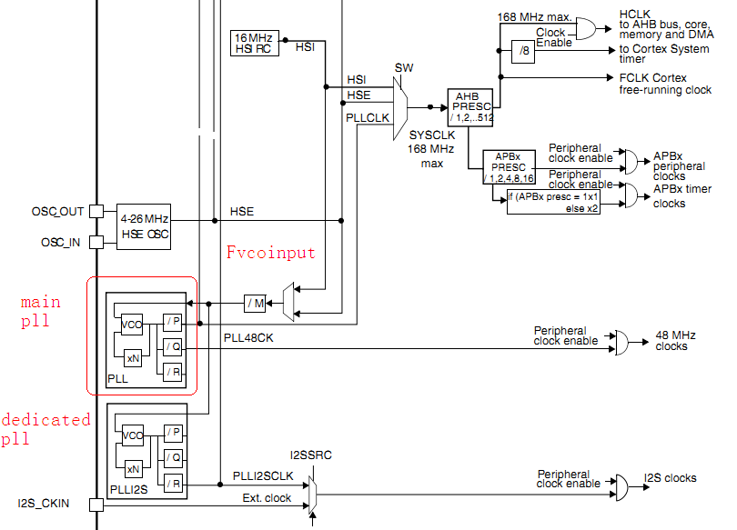
PLL时钟来源有两个
1.HSI/M
2.HSE/M
Fvcoclk=Fpll input×(PLLN/PLLM) Fpll input=(HSE 或者HSI)
Fpll generate clk output=Fvcoclk/PLLP
F(usb otg fs,sdio,rng clock )=Fvcoclk/PLLQ
PLLQ的取值范围：2≤PLLQ≤15
PLLP的取值：2、4、6、8
PLLN的取值：64≤PLLN≤432。
PLLM的取值：2≤PLLM≤63。
注意：Fvcoclk input必须介于1～2MHZ之间，这样可以减少PLL的跳动。
由SYSCLK生成AHB时钟（即：HCLK）
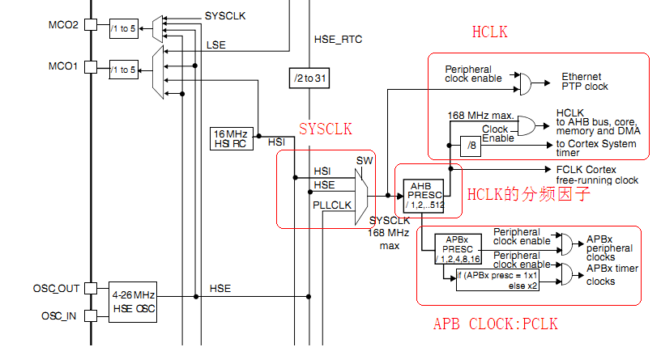
假设此时我们已经选择PLL作为系统时钟源，且PLL倍频至168M，即SYSCLK=168M。
那么AHB的最高频率就为168MHz。
AHB的预分频因子为1～512
将AHB时钟继续分割得到APB时钟(PCLK)如上图所示。
利用stm32f4xx_Clock_Configuration_V1.0.1.xls
产生system_stm32f4xx.c文件解析
1. SystemInit()函数：建立系统时钟(系统时钟来源、PLL的倍频因子和分频因子、AHB/APBx的分频因子和FLASH的设置)。这个函数在系统复位之后，调用main函数之前被调用。在启动文件中。
Reset_Handler PROC
EXPORT Reset_Handler [WEAK]
IMPORT SystemInit
IMPORT __main
2. SystemCoreClock variable：包含core clock(HCLK)。主要用于建立Systick Timer的设置。
3. SystemCoreClockUpdate()：更新SystemCoreClock的变量。
注意：
1. 在复位之后，HIS(16MHZ)被选作系统时钟的来源。在启动文件(startup_stm32f4xx.s)中调用SystemInit()函数配置系统时钟在调用main之前。
2. 如果系统时钟来源启动失败，则SystemInit()函数不会做任何处理，这时HIS将会作为系统时钟。用户可以添加自己的代码在SetSysClock()函数中已处理这种状况。
3. 在stm32f4xx.h文件中默认设置HSE_VALUE的值为25即HSE 晶振默认为25MHZ。如果改变HSE晶体的数值在stm32f4xx.h中修改即可。
static void SetSysClock(void)
{
/* PLL (clocked by HSE) used as System clock source */
/********************************************************/
__IO uint32_t StartUpCounter = 0, HSEStatus = 0;

RCC->CR |= ((uint32_t)RCC_CR_HSEON); /* Enable HSE */
/* Wait till HSE is ready and if Time out is reached exit */
/* 在stm32f4xx.h中定义了HSE_STARTUP_TIMEOUT*/
do
{
HSEStatus = RCC->CR & RCC_CR_HSERDY;
StartUpCounter++;
}while((HSEStatus==0)&&(StartUpCounter !=
HSE_STARTUP_TIMEOUT));
if ((RCC->CR & RCC_CR_HSERDY) != RESET) //HSE准备就绪
{
HSEStatus = (uint32_t)0x01;
}
else
{
HSEStatus = (uint32_t)0x00;
}
if (HSEStatus == (uint32_t)0x01) //HSE准备就绪
{
/* Select regulator voltage output Scale 1 mode, System frequency up to 168 MHz */
RCC->APB1ENR |= RCC_APB1ENR_PWREN;
PWR->CR |= PWR_CR_VOS;
/* HCLK = SYSCLK / 1*=168MHZ/
RCC->CFGR |= RCC_CFGR_HPRE_DIV1;
/* PCLK2 = HCLK / 2=84MHZ*/
RCC->CFGR |= RCC_CFGR_PPRE2_DIV2;
/* PCLK1 = HCLK / 4=42MHZ*/
RCC->CFGR |= RCC_CFGR_PPRE1_DIV4;
/* Configure the main PLL */
RCC->PLLCFGR = PLL_M | (PLL_N << 6) | (((PLL_P >> 1) -1) << 16) | (RCC_PLLCFGR_PLLSRC_HSE) | (PLL_Q << 24);
/* Enable the main PLL */
RCC->CR |= RCC_CR_PLLON;
/* Wait till the main PLL is ready */
while((RCC->CR & RCC_CR_PLLRDY) == 0)
{
}
// Configure Flash prefetch, Instruction cacheData cache and wait state
FLASH->ACR = FLASH_ACR_ICEN |FLASH_ACR_DCEN |FLASH_ACR_LATENCY_5WS;
/* Select the main PLL as system clock source */
RCC->CFGR &= (uint32_t)((uint32_t)~(RCC_CFGR_SW));
RCC->CFGR |= RCC_CFGR_SW_PLL;
/* Wait till the main PLL is used as system clock source */
while ((RCC->CFGR & (uint32_t)RCC_CFGR_SWS ) != RCC_CFGR_SWS_PLL);
{
}
}
Else //刚上电时HSE晶体就不工作
{
/* If HSE fails to start-up, the application will have wrong clock
configuration. User can add here some code to deal with this error */
RCC_HSICmd(ENABLE); //打开HIS晶体
//等待HIS晶体准备就绪即稳定才可以作为系统时钟
While(RCC_GetFlagStatus (RCC_FLAG_HSIRDY)==RESET);
//配置PLL
RCC_PLLConfig(RCC_PLLSource_HSI, //HIS作为PLL的时钟来源
16, //PLLM=16,即Fvco clk input=1MHZ
336, //PLLN=336,即Fvco clk output=336MHZ
2， //PLLP=2即PLLCLK=336/2=168MHZ
7); //PLLQ=7即Fusb clk=336/7=48MHZ
//配置AHB CLOCK(HCLK)的值 HCLK=SYSCLK=168MHZ
RCC_HCLKConfig(RCC_SYSCLK_Div1);
//配置APB2 CLOCK的值(PCLK2) PCLK2=HCLK/2=84MHZ
RCC_PCLK2Config(RCC_HCLK_Div2);
//配置APB1 CLOCK的值(PCLK1) PCLK1=HCLK/4=42MHZ
RCC_PCLK1Config (RCC_HCLK_Div4);
//打开PLL时钟
RCC_PLLCmd(ENABLE);
//等待PLL时钟就绪稳定
While(RCC_GetFlagStatus(RCC_FLAG_PLLRDY)==RESET);
//选择PLLCLK作为系统时钟
RCC_SYSCLKConfig(RCC_SYSCLKSource_PLLCLK);
//等待PLLCLK作为系统时钟
While(RCC_GetSYSCLKSource()!=0x08);
}
}

